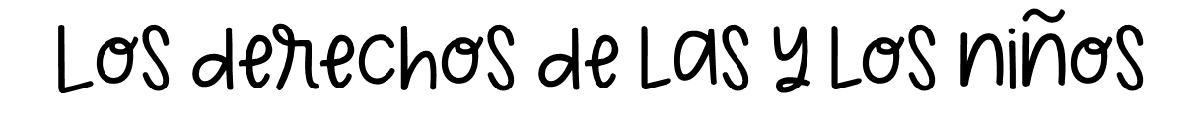
JARDIN DE NIÑOS |  | CCT |  | DOCENTE |  | TIEMPO |  | FASE | GRADO Y GRUPO |  | MODALIDAD
 | Celestino Freinet | 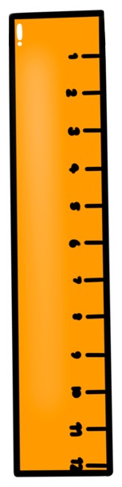 | 22DJN0059R |  | Maria Dolores Marín  Pastrana | 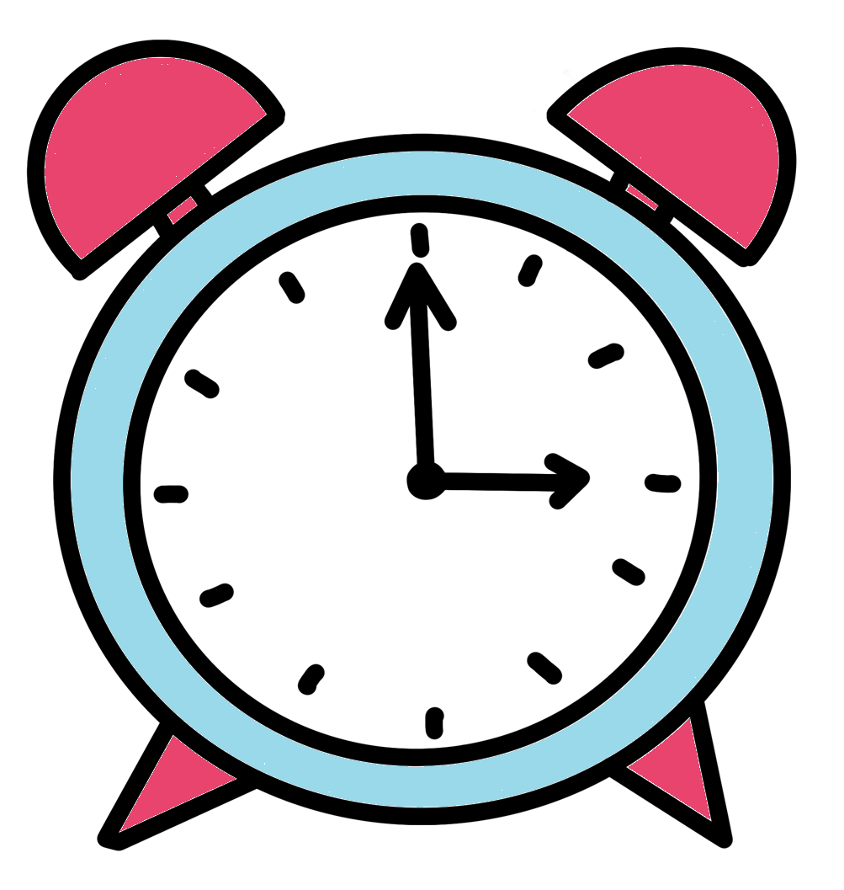 | Del 01 al 11 de Abril |  | 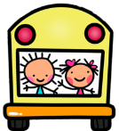  ss | 2° “A” |  | PROYECTO
Problemática | Actualmente vivimos tiempos difíciles, de violencia y desigualdad social, y los niños constituyen uno de los grupos más vulnerables, es por eso esencial enseñar a los alumnos a conocer sus derechos de forma sencilla y divertida, a través de juegos y actividades que promuevan el aprendizaje situado, partiendo de su entorno y contexto social.
Propósito. | Que los niños comprendan los derechos fundamentales de todos los niños, desarrollando empatía, respeto y conciencia sobre su bienestar y el de los demás
Producto central por lograr: | Carteles de los derechos de los niños
Ejes articuladores: | Inclusión |  | Pensamiento critico |  | Interculturalidad crítica |  | Igualdad de género |  | Vida saludable |  | Apropiación de las culturas a través de la lectura y la escritura |  | Artes y experiencias estéticas | 
Estrategias para las barreras del aprendizaje y la participación | - Sentar a Kassandra Yamileth con alumnos que tengan un lenguaje fluido, pedirle que trate de decir la palabra para lograr que se comunique conmigo y con sus compañeros; no adivinarle las cosas  - Con Kenneth Saúl apoyarlo en el control de sus emociones (frustración, enojo, ansiedad) que aprenda a respirar e identificar su emoción para que no lastime a sus compañeros y pueda lograr sus activities
CAMPO FORMATIVO | CONTENIDO | PDA
Ética, naturaleza y sociedades | Los derechos de los niños y niñas como base para el bienestar integral y el establecimiento de acuerdos que favorezcan la convivencia pacifica | - Identifica algunas situaciones en las que sus derechos y los de otros, no son respetados  - Difunde los derechos de los niños en su escuela y entorno cercano, para favorecer que todas las personas los respeten y contribuyan a su ejercicio.

MOTIVACION | SESION 1 | RECURSOS Y MATERIALES  **imágenes del cuento | OBSERVACION  Participación, interés y comprensión sobre el tema
Fase 1 | - Cuento. Contar un cuento que hable sobre los derechos de los niños. En este caso leeremos EL NIÑO GIGANTE.  PREGUNTAS DETONADORAS  - ¿un niño debe trabajar? ¿un niño debe dormir afuera? ¿un niño debe tener casa? ¿cómo creen que se sentía el niño gigante? ¿Qué es entonces lo que los niños deben hacer? Escribir sus respuestas en una cartulina.  - ¿saben qué son los derechos? ¿Quién tiene derechos? ¿el niño gigante tenía derechos?
Planteamiento
del problema

DISEÑO | SESION 1 | RECURSOS Y MATERIALES  Libro de texto | OBSERVACION  Saberes previos sobre el tema
Fase 2 | SABERES PREVIOS  **dar a los NN su libro de texto en la lámina “hablemos de nuestros derechos”  ¿Qué sabemos?  La van a observar comentando cada una de las imágenes, me dirán si  ellos creen que están teniendo estos derechos. A un costado dibujan al gigante  con la expresión de cómo se sentía y escribirán la frase No trabajar  ¿Qué queremos saber?  ¿Cómo daremos a conocer lo aprendido?  ~~ cuales son los derechos de los niños  ~~quien nos ayudan a cumplirlos  ~~ que pasa si no se cumplen +haremos carteles  ~~también tenemos deberes +bailando la canción de los derechos  ¿Cómo lo haremos?  ** investigando en internet  ** investigado en cuentos  **preguntando a los mayores  **haciendo entrevistas
Negociamos la ruta
de acción

ACCION | SESIONES | RECURSOS Y MATERIALES  **títere **palitos de madera **micrófonos **hojas de trabajo **juguetes | OBSERVACION  Expresar sus ideas, escucha a los demás, expresión oral
Fase 3 | - utilizaré un títere de varilla que se llama Defensor, digo que, porque defiende los derechos de los niños, narro con una historia sobre una situación donde defendió uno los derechos de los niños. Les pregunto si les gustaría ser como este superhéroe  - Si pudieras ser un superhéroe, ¿qué derecho protegerías? ¿Qué poder especial tendrías para hacerlo?  - Cada NN va a realizar su superhéroe defensor de los derechos de los niños en una cartulina para después colocarle un palito y lo puedan mover  - Le pondrán un nombre y jugaran a defender los derechos de los niños, yo les diré alguna situación como -a un niño sus papás no lo quieren mandar a la escuela ¿Qué va hacer su superhéroe? -una niña esta triste porque no tiene que comer, solamente tiene papitas, galletas y una coca ¿Qué haría el superhéroe en esta situación?  - Bailar la cumbia de los derechos y el merengue de los derechos  - Llevare imágenes de varios derechos para que los NN lo observen, platicar sobre cada uno para después darles diferentes imágenes para que las coloreen, las pegaran en una cartulina y con apoyo grafico les colocaran de que trata el derecho  - Realizamos antifaz y nos ponemos una capa para ahora nosotros ser los superhéroes defensores de los derechos  - Cada NN se pondrá un nombre y me dirá que derecho es el que va a defender  - Hacer un guion de entrevista para saber que vamos a ir a preguntar a 4 personas de la escuela 2 niños y 2 adultos. Cada niño comenta en su mesa que pregunta quisiera realizar para después ponernos de acuerdo en el grupo.  - Escribir en el pizarrón las preguntas que tendrían que ser 5 para que cada uno realiza una pregunta y estar de acuerdo que decir en caso de…  - En su cuaderno pegare una hoja con la cual los NN se van a guiar para realizar su entrevista que tendrá un espacio donde pondrán tache o palomita si saben o no que son los derechos de los NN y un espacio donde trataran de escribir las respuestas de los entrevistados.  - Se harán 6 equipos, llevarán su cuaderno, lápiz y micrófono para la entrevista  - Realizar entrevista a 4 miembros de la escuela sobre si saben cuales son los derechos de los niños  - Regresar al salón a comentar sobre lo que recabaron en la entrevista  - Haremos una tabla para saber cuantas personas si conocen los derechos y cuantas no  - Traer para mañana un peluche, muñeca o muñecos  - Los meteremos en una caja y les diré que en esa caja no existen los derechos de los NN  - Empezaremos a sacar uno por uno los juguetes me dirán de quien es y le pondrán un nombre (derecho a tener un nombre) recordando ese derecho, se les harán las siguientes preguntas: -Si este peluche fuera un niño, ¿qué necesitaría para estar feliz y sano? —Si este osito fuera tu mejor amigo, ¿qué derecho tendría que tener?  - Ahora seremos los “guardianes de los derechos” y tendrán que realizar 3 desafíos  1.- dotar de una vivienda para que los amigos estén protegidos. Reflexionar que a parte de un hogar qué más se necesita  2.- tener un lugar para jugar y sobre todo tener una convivencia sana. Reflexionar de como creen que se sienten los amigos (juguetes) al estar compartiendo juntos  3.- ir a la escuela. reflexionar en lo importante que es que asistan a la escuela y estar atentos para aprender cosas nuevas cada día  - Para estos desafíos se pondrán en equipos de 10 y les dejare material que escogerán para poder lograrlo  - Los equipos nos comentan como lograron realizar el desafío y como se sintieron en este reto, si todos cooperaron y que derecho es el que están representando
Poner en práctica

ACCION | SESIONES | RECURSOS Y MATERIALES  **lonches **libro de texto **hojas de trabajo | OBSERVACION  **comprensión sobre las obligaciones que tienen los NN
Fase 3 | - Observo mi lonche para verificar si están respetando mi derecho a la alimentación  - Deja de tarea la lámina “te presento a mi familia” del libro de texto  - Observar lo realizado en la lámina “te presento a mi familia” en cada mesa los NN les muestran a sus compañeros quienes son los miembros de su familia y las actividades que suelen hacer  - Comentar con los NN que, así como tenemos derechos también tenemos obligaciones o deberes. Les mostrare imágenes para que sea mas especifico lo que les platico  - Les daré una hoja de trabajo para colorear y por medio de un apoyo visual escribir a que se refiere esa obligación  - Hacer un collage con derechos y obligaciones y los NN lo comentaran

FINALIZACION | SESIONES | RECURSOS Y MATERIALES  -- | OBSERVACION  --colaboración para el trabajo en equipo
Fase 4 | - Elaborar por equipo carteles sobre los derechos de los NN para colocarlos en la escuela y todos puedan darse cuenta lo importante que es respetarlos  - También se harán carteles de las obligaciones de los NN  - Pasar desfilando por la escuela con algunos instrumentos musicales haremos ruido para que todos nos vean y vamos a ir gritando “todos los NN tenemos derechos y tienes que respetarlos” también pondremos la cumbia y el merengue de los derechos
Mostrar los
resultados
EVALUACION | SESIONES | RECURSOS Y MATERIALES  Rubrica | OBSERVACION  --evaluación de los NN
Fase 5 | - A través de los instrumentos de evaluación para observar si se alcanzaron los PDA  - En plenaria compartimos como nos sentimos al conocer los derechos de los NN y si se comprometen a difundir y observar que se cumplan  - Hoja de compromisos con los padres de familia. Darles su hoja y niños y padres dibujan un derecho que se comprometen a respetar y una obligación que los niños tendrán que llevar a cabo de manera continua.  - Bailar niños y padres la cumbia y el merengue de los derechos  - Se les dará un reconocimiento a los padres de familia  AUTOEVALUACION  Por medio de la observación sistemática de todos los días, maestra y niños vamos a ir  preguntando que tanto hemos aprendido sobre los derechos de los NN

M A R Z O

LUNES | MARTES | MIÉRCOLES | JUEVES | VIERNES
Clase de música | 1  MOTIVACION  Clase muestra de música  11:20  Clase de educación física | 2  DISEÑO  Clase de educación física | 3  ACCION  Cada quien dibuja su superhéroe  TAREA: realizar una capa de superhéroe | 4  Conociendo los diferentes derechos  Antifaz, superhéroe
7  Entrevista a personal y alumnos de la escuela  Clase de música | 8  Guardianes de los derechos  Clase de música  Clase de educación física  TAREA: del libro de texto | 9  Comentamos sobre las familias  Obligaciones de los NN  Clase de educación física | 10  Obligaciones de los NN  Salida a las 11:00  Planeación de taller critico | 11  Carteles de derechos y obligaciones de los NN y desfile  Evaluación con PDF
14 | 15 | 16 | 17 | 18
21 | 22 | 23 | 24 | 25
28  DIA DE ALBERCA | 29  Evento día de la  educadora | 30  CONVIVENCIA DEL DIA DEL NIÑO Y DE LA NIÑA

ACTIVIDADES RECURRENTES
PROBLEMÁTICA/NECESIDAD
CAMPOS FORMATIVOS | PDA | ACTIVIDAD | Fecha de inicio | Días de aplicación
Saberes y pensamiento científico | Usa números con distintos propósitos y en distintas situaciones | --formar serie numérica del 1 al 5  --formar serie numérica del 1 al 10  --identificar la grafía de los números del 1 al 5  --identificar la grafía de los números del 1 al 10 | 01 de abril | L | M | M | J | V

INSTRUMENTO DE EVALUACIÓN
Nombre del alumno | Participa activamente en la difusión de los derechos, promoviendo su respeto en  la escuela y la comunidad. | Habla sobre los derechos en algunos contextos, pero necesita mayor seguridad y guía para difundirlos. | Requiere apoyo constante para hablar sobre los derechos de los niños y niñas y su importancia. | Logra identificar situaciones en las que los derechos de los niños no son respetados y da soluciones para que se respeten | Identifica en algunas situaciones que los derechos de los niños no se están respetando | Requiere apoyo para lograr identificar cuando no se están respetando los derechos de los niños
Luciana
Matías
Danna
Fernanda
Paula Ariana
Oscar
Jorge Leonardo
Daniel Adonai
Dariel
Francisco Javier
Mateo Caleb
Ximena
Yaretzi
Erik Roberto
Arturo
Mateo
Karla Regina
América Victorial
Miguel
Kenneth Saúl
Tabatha Camila
Alan Caleb
Esteban Alexander
Sofia
Eithan Edmundo
Luis Elian
Jesús Rodrigo
Alonso
Kassandra Yamilet
Franco Alejandro

